数组
- 解释:
数组是一种线性表数据结构，它用一组连续的内存空间，来存储一组具有相同类型的数据.

特点：
- 线性结构, 连续存储, 元素的类型相同;
- 固定长度;
- 数组删除和插入时间复杂度都是O(n)。

- 图形
例如：一维数组int[] a = new int[10];
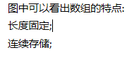
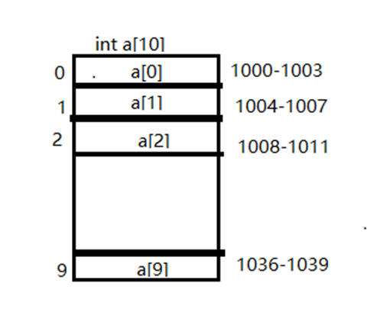

- 常用方法

- 数组的声明:
String[] arr1 = new String[5];
String[] arr2 = {"aaa", "111", "a1wd23"};
String[] arr3 = new String[]{"1", "a", "a13"};

声明时若没有明确定义,数组会分配一个默认值, 如int[]的默认值为0;
int[] arr1 = new int[5];
System.out.println(Arrays.toString(arr1)); // [0, 0, 0, 0, 0]

- 打印数组
int[] intArr = {1, 2, 3, 4, 5};
String intArrStr = Arrays.toString(intArr);

// 直接打印的话,会输出内存地址
System.out.println(intArr); // [I@4554617c

// 数组转成String打印
System.out.println(intArrStr); // [1, 2, 3, 4, 5]

- 遍历
除了使用Arrays.toString(intArr);方法来打印，还可以使用传统的for循环遍历、for each循环遍历等来遍历打印；
for(int i = 0; i < intArr.length; i++) {
System.out.println(intArr[i]);
}

- 通过数组创建ArrayList
String[] strArr1 = {"a", "b", "c", "d", "e"};
ArrayList<String> arrList = new ArrayList<String>(Arrays.asList(strArr1));

- ArrayList转数组
// ArrayList转数组
String[] strArr2 = new String[arrList.size()];
arrList.toArray(strArr2);

- 移除数组中元素
可以使用apache 的ArrayUtils工具类实现;
注意：删除后的数组是个新数组；
int[] intArr2 = {1, 2, 3, 4, 5};
int[] removed = ArrayUtils.removeElement(intArr2,3 ); // 新数组
System.out.println(Arrays.toString(removed));

数组的插入和删除是低效的,不建议数组进行插入和删除操作：
因为如果我们需要将一个数据插入到数组中的第k个位置，为了把第k个位置腾出来，需要把第k~n这部分的元素都顺序的往后挪一位，操作复杂；删除也有同样的问题；

- 常见误区
- int[] a = b; // b为已知数组
此时数组a和b其实是共用相同的存储空间的, 数组a改变时数组b会发生相应的变化, 同理，数组a亦随数组b的变化而变化; 代码如下:
public static void main(String[] args) {
int[] b = {1, 2, 3, 4, 5};
int[] a = b;
System.out.println("原数组: " + Arrays.toString(a)); // 原数组: [1, 2, 3, 4, 5]
a[2] = 9;
System.out.println("a[2]修改后的a数组: " + Arrays.toString(a)); // a[2]修改后的a数组: [1, 2, 9, 4, 5]
System.out.println("a[2]修改后的b数组:" + Arrays.toString(b)); // a[2]修改后的b数组:[1, 2, 9, 4, 5]
}

那么如何才能使两个数组互不影响,代码如下, 对数组b的元素逐个进行赋值:
int[] c = new int[b.length];
for(int i = 0; i < b.length; i++) { // 逐个赋值
c[i] = b[i];
}

